RG-PRI-02-03

VERSIÓN 6



Colegio “Villa de las Flores” S.C.

“Ofreciendo una formación integral para toda la vida”

www.cvf.edu.mx

**PLAN DE CLASE/NOTA TÉCNICA**

**NIVEL: PRIMARIA**

**1.- NOMBRE DEL PROFESOR: Fernanda Torres Álvarez. GRADO: 2° GRUPO: A**

**2.- ASIGNATURA: LECTURA**

**3.- TRIMESTRE: 2°**

**4.- SEMANA: DEL 12 AL 16 DE DICIEMBRE (MARTES 13 DE NOV)**

**5.- TIEMPO: 20 MIN.**

**6.- TEMA: UN HIPOPÓTAMO**

**7.- PROPÓSITOS:** Que el alumno recupere información de textos.

**8.- COMPETENCIA:** Que los alumnos al leer textos, recupere información y pueda adquirir nuevos conocimientos.

**9.- APRENDIZAJE ESPERADO:** Comprensión de textos para adquirir nuevos conocimientos.

11.- **RECURSOS**: Lectura compartida, docente y alumnos.

**12.- MATERIALES:** Libro de lecturas páginas 23 y el impreso de lectorcitos.

**13.- IMPLEMENTACIÓN DE ACCIONES DEL P.E.M.C.** **Se está trabajando lectura de comprensión y por turnos, para poder apoyar a los alumnos que requieren apoyo en lectura. Con el libro lectorcitos los alumnos pones en práctica la lectura de comprensión al contestar el impreso.**

**14.- INICIO:** Se iniciará la clase de lectura, abriendo su libro de lecturas en las páginas 23 y se les pedirá que observen la imagen que ahí aparece posterior a ello comenzaremos a leer.

* **Preguntas introductorias: ¿Observando la imagen de que creen que trata la lectura?**

**15.- DESARROLLO:** Por turnos, iniciando la docente, se leerá la lección “Un hipopótamo”, Autor. María Elena Walsh.

-Al terminar de leer el texto, se harán comentarios con lluvia de ideas acerca de lo que se trató la lectura, y posterior a ello, se les hará entrega de su impreso para que lo puedan contestar.

**16.- CIERRE:** Los alumnos presentarán su trabajo impreso terminado para ser evaluado y se agregará a su portafolio de evidencias.

**Actividad y Tipo de organización: Individual (x) Equipo ( ) Grupal ( x )**

**17.- EVALUACIÓN: Autoevaluación ( ) Coevaluación ( ) Heteroevaluación ( x )**

* **ACTITUDINAL:** Participación activa.
* **CONCEPTUAL:** Comprende conceptos y ejemplos.
* **PROCEDIMENTAL:** Desarrolla en base a la comprensión ejercicios y actividades
* **18.- TAREA:** NO HAY TAREA

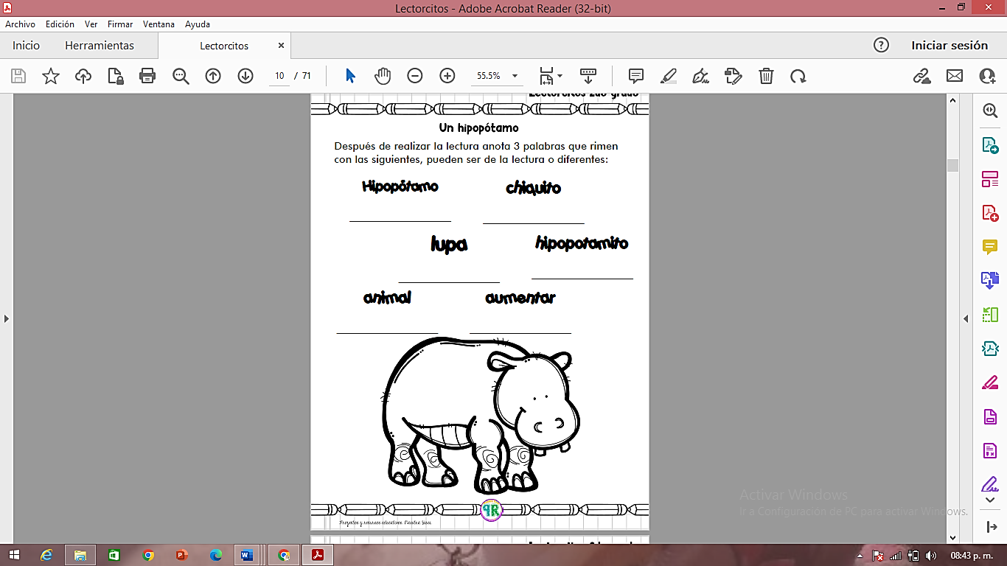

RG-PRI-02-03

VERSIÓN 6



Colegio “Villa de las Flores” S.C.

“Ofreciendo una formación integral para toda la vida”

www.cvf.edu.mx

**PLAN DE CLASE/NOTA TÉCNICA**

**NIVEL: PRIMARIA**

**1.- NOMBRE DEL PROFESOR: Fernanda Torres Álvarez. GRADO: 2° GRUPO: A**

**2.- ASIGNATURA: MATEMATICAS.**

**3.- TRIMESTRE: 2°**

**4.- SEMANA: 12 al 16 DE DICIEMBRE (MARTES 13 DE NOV)**

**5.- TIEMPO: 50 MIN.**

**6.- TEMA: ARREGLOS Y MÁS ARREGLOS**

**7.- PROPÓSITOS:** Buscar, organizar, analizar e interpretar datos con un propósito específico, y luego comunicar la información que considere pertinente.

**8.- COMPETENCIA:** Relación entre las sumas reiteradas y la multiplicación.

**9.- APRENDIZAJE ESPERADO:** Resuelve Problemas de multiplicación con números naturales menores que 10

**10.- CONTENIDOS:** Relación entre la multiplicación y la cantidad de elementos en un arreglo rectangular.

**11.- RECURSOS:** Explicación docente, apunte en su cuaderno.

**12.- MATERIALES:** Cuaderno de la materia.

**13.- IMPLEMENTACIÓN DE ACCIONES DEL P.E.M.C.** **Mejorar el aprovechamiento de los alumnos en cálculo mental y operaciones básicas, realizando diariamente antes de comenzar la clase, dictado de algunas operaciones a manera de cálculo mental y un pequeño problema matemático, esto se hará de forma continua.**

**14.- INICIO:** Iniciar la clase y pedir que completen la tabla del primer impreso

**Preguntas detonadoras: ¿Recuerdan los arreglos rectangulares? ¿Y cómo resolvemos problemas con cantidades en las que debemos sumar, restar o multiplicar?**

**15.- DESARROLLO:** Pedir que recorten los dos problemas del impreso 2 los peguen en su cuaderno y realicen la operación necesaria para resolverla.

**16.-CIERRE: Entregarán sus trabajos para calificar.**

**Actividad y Tipo de organización: Individual ( x ) Equipo ( ) Grupal ( x )**

**17.- EVALUACIÓN: Autoevaluación ( ) Coevaluación ( ) Heteroevaluación ( x )**

* **ACTITUDINAL:** Participación activa.
* **CONCEPTUAL:** Comprende conceptos y ejemplos**.**
* **PROCEDIMENTAL:** Desarrolla en base a la comprensión ejercicios y actividades.

**18.TAREA: NO HAY TAREA**

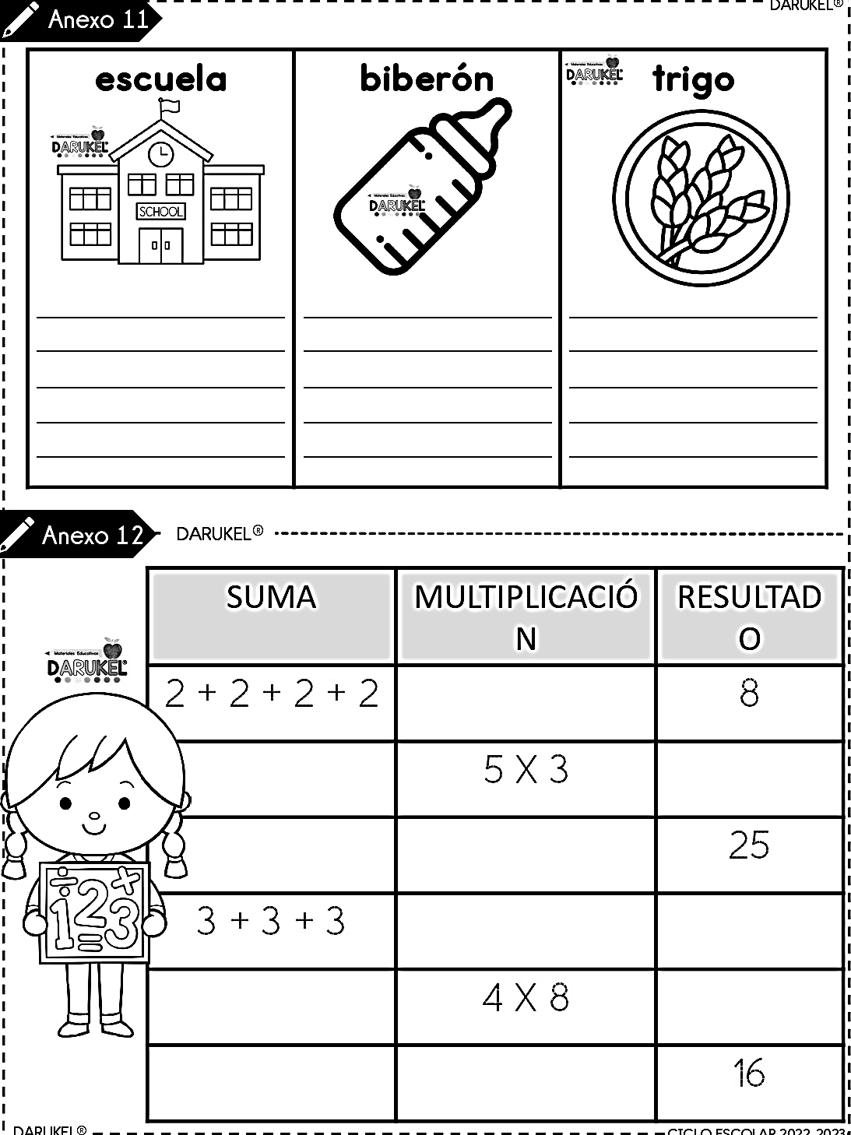

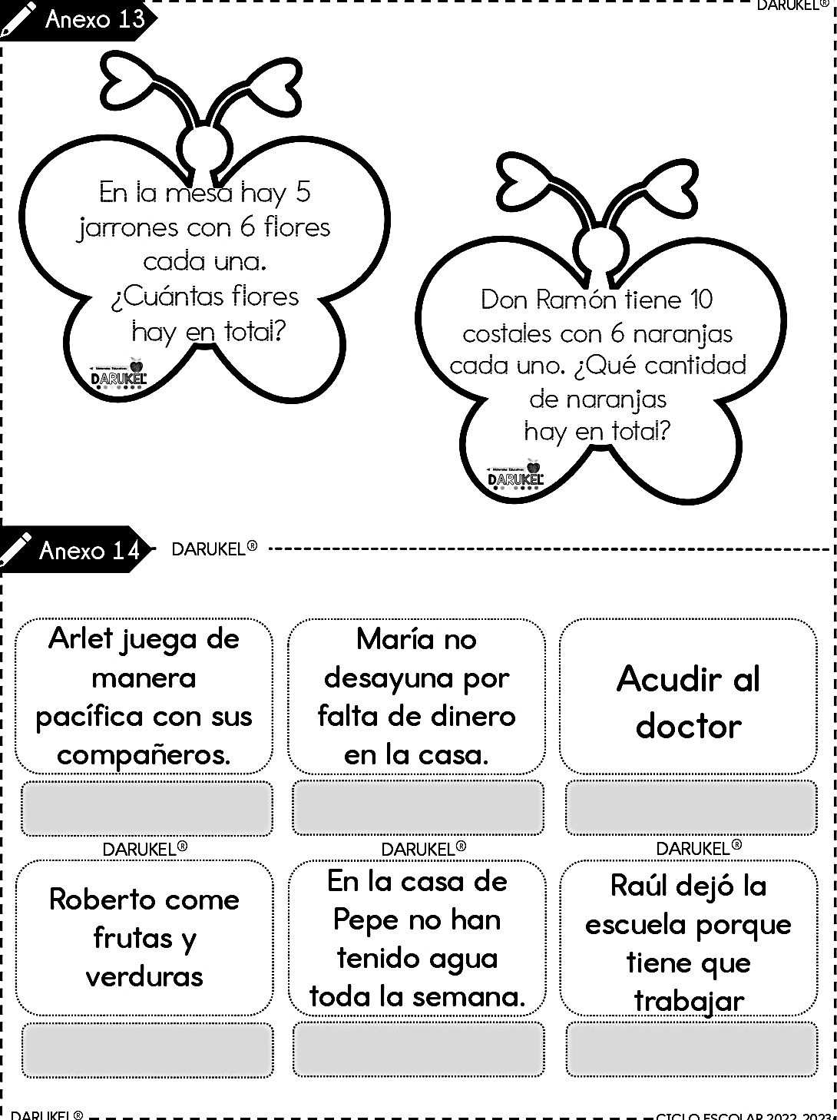

RG-PRI-02-03

VERSIÓN 6



Colegio “Villa de las Flores” S.C.

“Ofreciendo una formación integral para toda la vida”

www.cvf.edu.mx

**PLAN DE CLASE/NOTA TÉCNICA**

**NIVEL: PRIMARIA**

**1.- NOMBRE DEL PROFESOR: Fernanda Torres Álvarez. GRADO: 2° GRUPO: A**

**2.- ASIGNATURA: ESPAÑOL**

**3.- TRIMESTRE: 2°**

**4.- SEMANA: DEL 12 AL 16 DE DICIEMBRE (MARTES 13 DE NOV.)**

**5.- TIEMPO: 50 MIN.**

**6.- TEMA: INTERPRETACIÓN DE TEXTOS**

**7.- PROPÓSITOS:** El alumno reconozca, lo más relevante al momento de indagar sobre un tema

**8.- COMPETENCIA:** Elige un proceso social conocido, indaga sobre él y escribe notas que resumen la información.

**9.- APRENDIZAJE ESPERADO:** Registra en notas lo más relevante del proceso seleccionado encontrado en cada fuente de información.

**12.- MATERIALES: Cuaderno, libro SM páginas 66 y 67.**

**13.- IMPLEMENTACIÓN DE ACCIONES DEL P.E.M.C.** Mejorar el aprovechamiento en lectura, realizando lecturas compartidas del tema que se está viendo, para de esta manera monitorear el avance de los alumnos y detectar aquellos que requieren atención especial con actividades de reforzamiento.

Fomentar el hábito de la lectura

**14.- INICIO**: Platica acerca del cuidado que reciben los seres vivos en su casa, reflexión acerca de las acciones para atender a las mascotas y plantas en las casas.

**15.- DESARROLLO: Los alumnos contestarán su libro SM en la página 75, referente a el cuidado que debemos de dar a los animales de compañía. Esto es para la interpretación de textos que leemos diariamente.**

**16.- CIERRE:** Entregarán su libro y cuaderno para ser calificados.

**Actividad y Tipo de organización: Individual ( x ) Equipo ( ) Grupal ( )**

**17.- EVALUACIÓN: Autoevaluación ( ) Coevaluación ( ) Heteroevaluación ( x )**

* **ACTITUDINAL:** Participación activa.
* **CONCEPTUAL:** Comprende conceptos y ejemplos**.**
* **PROCEDIMENTAL:** Desarrolla en base a la comprensión ejercicios y actividades.

**18.- TAREA: NO HAY TAREA.**